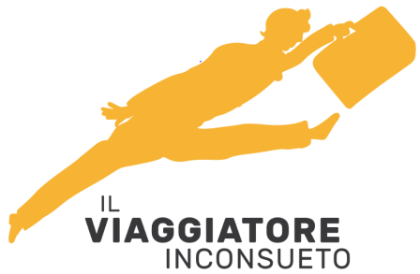



**COMACCHIO - SABATO 5 OTTOBRE 2024**

RITROVI PER LA PARTENZA

SARMATO P.LE CORTIGLIO ORE 06,50

PIACENZA – VIA EMILIA (PITTARELLO) ORE 07,10

Una giornata divertente e *inconsueta* nel centro storico di Comacchio: colorate bancarelle di alimentari, artigianato, manufatti, ose d’altri tempi, e curiosità ‘invadono’, per tutta la giornata, strade e piazze, dalla Manifattura dei Marinati fino ai Trepponti.

Nel pomeriggio ritrovo al pullman per il rientro alla località di partenza

QUOTA INDIVIDUALE DI PARTECIPAZIONE (min. 25 pax): EURO 48,00

La quota comprende:

* Viaggio in bus privato

* Parcheggio bus

* Assicurazione R.C.

**IL VIAGGIATORE INCONSUETO – VIA MAZZINI 1/B – 29015 CASTEL SAN GIOVANNI (PC)**

**Tel. 0523.843698 3382124709 – E-mail:** [**info@ilviaggiatoreinconsueto.it**](mailto:info@ilviaggiatoreinconsueto.it)